# Droits chmod

|  |  |  |
| --- | --- | --- |
| **Correspondances de représentation des droits** | | |
| **Droit** | **Valeur alphanumérique** | **Valeur octale** |
| aucun droit | --- | 0 |
| exécution seulement | --x | 1 |
| écriture seulement | -w- | 2 |
| écriture et exécution | -wx | 3 |
| lecture seulement | r-- | 4 |
| lecture et exécution | r-x | 5 |
| lecture et écriture | rw- | 6 |
| tous les droits (lecture, écriture et exécution) | rwx | 7 |

# Commandes qui peuvent servir (voir te sauver la vie…)

|  |  |
| --- | --- |
| **Commande** | **Équivalent Windows** |
| (sudo) dhclient -r eth0 | ipconfig /release |
| (sudo) dhclient eth0 | ipconfig /renew |

ssh-copy-id -i ~/.ssh/id_rsa.pub user@machine

find . -type f -name *10003237855*

# Cron

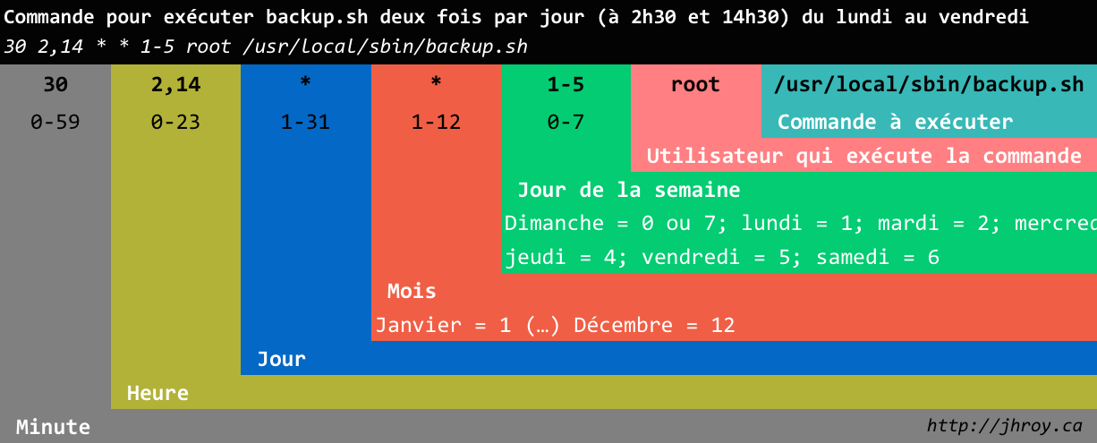

# Historique des MAJ ou installs:

|  |
| --- |
| nano /var/log/apt/history.log  nano /var/log/dpkg.log |